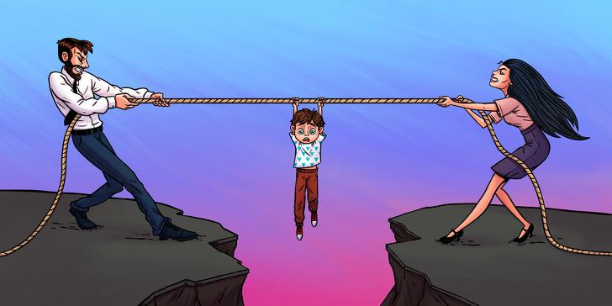

Развод родителей – одно из самых сильных стрессовых событий, которые могут произойти в жизни ребёнка. Сравнима с ним разве что физическая утрата родителя или какое-нибудь направленное разрушительное травматическое воздействие.
Как сообщить ребёнку новость о разводе? Кто это должен делать и когда?
Сама по себе новость о разводе часто является шоком для ребёнка, поэтому разговор следует проводить в спокойной, безопасной, комфортной обстановке. Если ребёнок в большей степени привязан к кому-то одному из родителей, с которым у него близкие отношения, новость может сообщить именно он. Если отношения разводящихся родителей позволяют провести спокойный совместный разговор с ребёнком, когда и папа и мама вместе сообщают ему о своё решении – этот вариант является предпочтительным.
Когда сообщать ребёнку новость о разводе?
Ребёнку необходимо сообщать новость о предстоящих изменениях в семье только тогда, когда это решение является уже принятым, окончательным. Если вы ещё до конца не уверены, не следует «готовить ребёнка» к возможности развода.
Например: «твой отец и я думаем расстаться, но мы пока ещё не решили». После такой фразы жизнь ребёнка превращается в пытку.
Если говорить о конкретном времени, когда сообщить новость, то проследите, чтобы этот разговор состоялся не в учебный день, чтобы у ребёнка было достаточно времени «переварить» информацию в присутствии близких людей. Важно, чтобы после этой новости он не находился один дома. Так же не стоит начинать такой разговор перед сном, тем самым обеспечив ребёнку бессонную ночь.
Что именно говорить?
«Мы с твоим отцом решили развестись». Не избегайте слово «развод», потому что именно так называется то, что происходит сейчас в вашей семье. Если ребёнок очень маленький и не поймёт смысл слова, всё равно используйте слово «развод» и потом объясните что это значит.
«Развод означает, что мы с твоим папой (мамой) больше не будем женаты. Мы не будем больше жить вместе».
Если вы решили расстаться, но не решили пока разводиться, можно сказать: «Мы с папой (мамой) решили, что он(она) перейдет на время жить в другое место – он (она) пока будет жить у своих родителей (например)».
После того, как вы сообщили саму новость, расскажите детям, что будет происходить непосредственно с ними. Старайтесь говорить мало, по-существу, не вдаваясь в детали и подробности. На данном этапе достаточно базовой информации. Например:
«Ты и твоя сестра по-прежнему будете жить здесь, со мной. Ваш папа переедет. Он собирается пока жить у своей мамы (или решил пока снять квартиру...) Ты по-прежнему будешь иметь возможность с ним видеться. Мы пока точно не знаем, как именно всё будет организовано и как именно всё будет происходить, но ты должен знать, что у тебя есть и всегда будет дом и ты всегда будешь иметь возможность видеть как маму, так и папу.»
В период развода особенно важно дать ребенку возможность оставаться в тесном контакте с обоими родителями. Не принуждайте его выбирать одного из вас и не старайтесь ему внушить, что если он будет хорошо относиться к вашему бывшему супругу, это будет предательством по отношению к вам. Большинство детей хочет стабильных, тесных отношений с обоими родителями и любит обоих родителей, несмотря на их недостатки и ошибки. Самое лучшее, что вы можете сделать для своего ребенка, это признать его право питать особые чувства к вашему бывшему партнеру по браку, чувства, которые не обязательно должны совпадать с вашими.
Если вдруг вы упомяните, что на самом деле только один родитель хочет развестись, тогда как второй нет, тем самым вы открываете «ящик пандоры». Логично, что поскольку ребёнок не хочет, чтобы родители разводились, он быстро займёт сторону того, от кого «уходят» и начнёт пытаться переубедить инициатора развода, а так же идентифицировать себя с тем «от кого уходят», разделяя в том числе его чувства по отношению к тому, кто уходит.
Это, наверное, самая распространённая история: «Папа от нас ушёл. Он нас бросил. Я больше знать его не хочу. Ему на нас наплевать». Ребёнок полностью принимает сторону матери и разделяет все её чувства по отношению к своему отцу. НО! Правда в том, что развод – это расставание взрослых. Заканчиваются отношения мужа и жены. А отношения папы и ребёнка, мамы и ребёнка – не заканчиваются НИКОГДА. Принимая ребёнка к себе в союзники для борьбы с бывшим супругом, именно вы лишаете его возможности иметь обоих родителей.

